|  |  |  |
| --- | --- | --- |
| Чёваш Республикин  Шупашкар  муниципаллё округ.н  депутатсен Пухёв. |  | Собрание депутатов  Чебоксарского муниципального округа  Чувашской Республики |

ЙЫШЁНУ РЕШЕНИЕ

12.04.2024 № 23-03 12.04.2024 № 23-03

К\ке= поселок. поселок Кугеси

**О внесении изменений в Правила землепользования и застройки Чебоксарского муниципального округа Чувашской Республики**

В соответствии со статьями 31, 32, 33 Градостроительного кодекса Российской Федерации, Федеральным законом от 6 октября 2003 года № 131-ФЗ «Об общих принципах организации местного самоуправления в Российской Федерации», Уставом Чебоксарского муниципального округа Чувашской Республики, протоколом публичных слушаний и заключением о результатах публичных слушаний от 12.03.2024 по проекту внесений изменений в Правила землепользования и застройки Чебоксарского муниципального округа Чувашской Республики Собрание депутатов Чебоксарского муниципального округа Чувашской Республикир е ш и л о:

1.Внести в текстовую часть Правил землепользования и застройки Чебоксарского муниципального округа Чувашской Республики изменения согласно Приложению №1 к настоящему решению.

2.Утвердить графическое изображение карты градостроительного зонирования Правил землепользования и застройки Чебоксарского муниципального округа Чувашской Республики согласно Приложению №2 к настоящему решению.

3.Утвердить графическое изображение карты ограничений в использовании земельных участков и объектов капитального строительства Правил землепользования и застройки Чебоксарского муниципального округа Чувашской Республики согласно Приложению №3 к настоящему решению.

4.Опубликовать настоящее решение в периодическом печатном издании «Ведомости Чебоксарского муниципального округа» и разместить на официальном сайте администрации Чебоксарского муниципального округа.

5. Настоящее решение вступает в силу со дня его официального опубликования.

Председатель Собрания депутатов

Чебоксарского муниципального

округа Чувашской Республики С.А. Ванюшкин

Врио главы Чебоксарского муниципального

округа Чувашской Республики В.В.Столяров

**Приложение №1**

к решению Собрания депутатов

Чебоксарского муниципального округа

Чувашской Республики

от 12.04.2024 №23-03

**Внести в градостроительные регламенты территориальных зон Правил землепользования и застройки Чебоксарского муниципального округа следующие изменения:**

**Статья 29. Градостроительный регламент зоны застройки индивидуальными жилыми домами (Ж.1)**

|  |  |  |  |  |  |
| --- | --- | --- | --- | --- | --- |
| **Код (числовое обозначение) в соответствии с Классификатором** | **Вид разрешенного использования земельного участка (в соответствии с Классификатором видов разрешенного использования земельных участков утвержденным уполномоченным федеральным органом исполнительной власти)** | **Параметры разрешенного строительства, реконструкции объектов капстроительства** | | | |
| **Предельная этажность зданий, строений, сооружений, этаж** | **Предельные размеры земельных участков (мин.-макс.), га.** | **Максимальный процент застройки, %** | **Минимальные отступы от границ земельных участков** |
| **Основные виды разрешенного использования** | | | | | |
| 2.2 | Для ведения личного подсобного хозяйства (приусадебный земельный участок) | 3 | 0,1 – 0,5 | 60 | 3 |
| 9.3 | Историко-культурная деятельность | Н.п.у. | Н.п.у. | Н.п.у. | Н.п.у. |
| **Условно разрешенные виды разрешённого использования** | | | | | |
| 13.1 | Ведение огородничества | 0 | 0,02- 0,15 | 0 | 0 |

**Статья 30. Градостроительный регламент зоны застройки малоэтажными жилыми домами (Ж.2)**

|  |  |  |  |  |  |
| --- | --- | --- | --- | --- | --- |
| **Код (числовое обозначение) в соответствии с Классификатором** | **Вид разрешенного использования земельного участка (в соответствии с Классификатором видов разрешенного использования земельных участков утвержденным уполномоченным федеральным органом исполнительной власти)** | **Параметры разрешенного строительства, реконструкции объектов капстроительства** | | | |
| **Предельная этажность зданий, строений, сооружений, этаж** | **Предельные размеры земельных участков (мин.-макс.), га.** | **Максимальный процент застройки, %** | **Минимальные отступы от границ земельных участков, м** |
| **Основные виды разрешенного использования** | | | | | |
| 2.1 | Для индивидуального жилищного строительства | 3 | 0,05 -0,15 | 60 | 3 |
| 2.2 | Для ведения личного подсобного хозяйства (приусадебный земельный участок) | 3 | 0,10 - 0,5 | 60 |  |
| **Условно разрешенные виды разрешённого использования** | | | | | |
| 13.1 | Ведение огородничества | 0 | 0,02- 0,15 | 0 | 0 |

**Статья 31. Градостроительный регламент зоны застройки среднеэтажными жилыми домами (Ж.3)**

|  |  |  |  |  |  |
| --- | --- | --- | --- | --- | --- |
| **Код (числовое обозначение) в соответствии с Классификатором** | **Вид разрешенного использования земельного участка (в соответствии с Классификатором видов разрешенного использования земельных участков утвержденным уполномоченным федеральным органом исполнительной власти)** | **Параметры разрешенного строительства, реконструкции объектов капстроительства** | | | |
| **Предельная этажность зданий, строений, сооружений, этаж** | **Предельные размеры земельных участков (мин.-макс.), га.** | **Максимальный процент застройки, %** | **Минимальные отступы от границ земельных участков, м** |
| **Основные виды разрешенного использования** | | | | | |
| 2.7.1 | **Хранение автотранспорта** | 5 | мин. 0,002 | 80 | 1 |
| **Условно разрешенные виды разрешенного использования** | | | | | |
| 2.1 | Для индивидуального жилищного строительства | 3 | 0,05 - 0,15 | 60 | 3 |
| 2.1.1 | Малоэтажная многоквартирная жилая застройка | 4 | мин. 0,12 | 50 | 3 |
| 2.2 | Для ведения личного подсобного хозяйства (приусадебный земельный участок) | 3 | 0,10 - 0,5 | 60 | 3 |

**Статья 33. Градостроительный регламент зоны общественно-деловой застройки (ОД)**

|  |  |  |  |  |  |
| --- | --- | --- | --- | --- | --- |
| **Код (числовое обозначение) в соответствии с Классификатором** | **Вид разрешенного использования земельного участка (в соответствии с Классификатором видов разрешенного использования земельных участков утвержденным уполномоченным федеральным органом исполнительной власти)** | **Параметры разрешенного строительства, реконструкции объектов капстроительства** | | | |
| **Предельная этажность зданий, строений, сооружений, этаж** | **Предельные размеры земельных участков (мин.-макс.), га.** | **Максимальный процент застройки, %** | **Минимальные отступы от границ земельных участков, м** |
| **Основные виды разрешенного использования** | | | | | |

|  |  |  |  |  |  |
| --- | --- | --- | --- | --- | --- |
| 3.3 | Бытовое обслуживание | 3 | мин. 0,12 | 75 | 3 |
| 3.5.1 | Дошкольное, начальное и среднее общее образование | 3 | мин.0,2 | 50 | 3 |
| 4.3 | Рынки | 2 | мин.0,1 | 80 | 3 |

**Статья 34. Градостроительный регламент производственной и коммунально-складской зоны (П)**

|  |  |  |
| --- | --- | --- |
| **Код (числовое обозначение) в соответствии с Классификатором** | **Вид разрешенного использования земельного участка (в соответствии с Классификатором видов разрешенного использования земельных участков утвержденным уполномоченным федеральным органом исполнительной власти)** | **Параметры разрешенного строительства, реконструкции объектов капстроительства** |
| **Основные виды разрешенного использования** | | |
| 12.0 | Земельные участки (территории) общего пользования | не подлежит установлению |

**Статья 35. Градостроительный регламент зоны инженерной и транспортной инфраструктуры (ИТ)**

|  |  |  |  |  |  |
| --- | --- | --- | --- | --- | --- |
| **Код (числовое обозначение)**  **в соответствии**  **с Классификатором** | **Вид разрешенного использования земельного участка (в соответствии с Классификатором видов разрешенного использования земельных участков утвержденным уполномоченным федеральным органом исполнительной власти)** | **Параметры разрешенного строительства, реконструкции объектов капстроительства** | | | |
| **Предельная этажность зданий, строений, сооружений, этаж** | **Предельные размеры земельных участков (мин.-макс.), га.** | **Максимальный процент застройки, %** | **Минимальные отступы от границ земельных участков, м** |
| **Условно разрешенные виды разрешенного использования** | | | | | |
| 3.9 | Обеспечение научной деятельности | 5 | мин. 0,3 | 75 | 3 |

**Статья 36. Градостроительный регламент производственной зоны сельскохозяйственных предприятий (СХ.2)**

|  |  |  |  |  |  |
| --- | --- | --- | --- | --- | --- |
| **Код (числовое обозначение) в соответствии с Классификатором** | **Вид разрешенного использования земельного участка (в соответствии с Классификатором видов разрешенного использования земельных участков утвержденным уполномоченным федеральным органом исполнительной власти)** | **Параметры разрешенного строительства, реконструкции объектов капстроительства** | | | |
| **Предельная этажность зданий, строений, сооружений, этаж** | **Предельные размеры земельных участков (мин.-макс.), га.** | **Максимальный процент застройки, %** | **Минимальные отступы от границ земельных участков, м** |
| **Основные виды разрешенного использования** | | | | | |

|  |  |  |  |  |  |
| --- | --- | --- | --- | --- | --- |
| 4.4 | Магазины | 3 | мин.0,003 | 60 | 3 |
| 12.0 | Земельные участки (территории) общего пользования | не подлежит установлению | | | |

**Статья 37. Градостроительный регламент зоны садоводческих или огороднических некоммерческих объединений граждан (СХ.3)**

**Статья 38. Градостроительный регламент зоны садоводческих или огороднических некоммерческих объединений граждан (СХ.4)**

|  |  |  |  |  |  |
| --- | --- | --- | --- | --- | --- |
| **Код (числовое обозначение) в соответствии с Классификатором** | **Вид разрешенного использования земельного участка (в соответствии с Классификатором видов разрешенного использования земельных участков утвержденным уполномоченным федеральным органом исполнительной власти)** | **Параметры разрешенного строительства, реконструкции объектов капстроительства** | | | |
| **Предельная этажность зданий, строений, сооружений, этаж** | **Предельные размеры земельных участков (мин.-макс.), га.** | **Максимальный процент застройки, %** | **Минимальные отступы от границ земельных участков, м** |
| **Основные виды разрешенного использования** | | | | | |

|  |  |  |
| --- | --- | --- |
| 13.0 | Земельные участки общего назначения | не подлежит установлению |

**Статья 40. Градостроительный регламент зоны отдыха (Р.2)**

|  |  |  |  |  |  |
| --- | --- | --- | --- | --- | --- |
| **Код (числовое обозначение) в соответствии с Классификатором** | **Вид разрешенного использования земельного участка (в соответствии с Классификатором видов разрешенного использования земельных участков утвержденным уполномоченным федеральным органом исполнительной власти)** | **Параметры разрешенного строительства, реконструкции объектов капстроительства** | | | |
| **Предельная этажность зданий, строений, сооружений, этаж** | **Предельные размеры земельных участков (мин.-макс.), га.** | **Максимальный процент застройки, %** | **Минимальные отступы от границ земельных участков, м** |
| **Основные виды разрешенного использования** | | | | | |

|  |  |  |  |  |  |
| --- | --- | --- | --- | --- | --- |
| 5.2. | Природно-познавательный туризм | нпу | нпу | нпу | нпу3 |
| 5.2.1 | Туристическое обслуживание | 2 | мин.0,3 | 80 | 3 |

|  |  |  |  |  |  |
| --- | --- | --- | --- | --- | --- |
| **Условно разрешенные виды использования** | | | | | |
| 3.9 | Обеспечение научной деятельности | 5 | мин. 0,3 | 75 | 3 |

Приложение №2

к решению Собрания депутатов

Чебоксарского муниципального округа

Чувашской Республики

от 12.04.2024 №23-03

Карта градостроительного зонирования Правил землепользования и застройки Чебоксарского муниципального округа

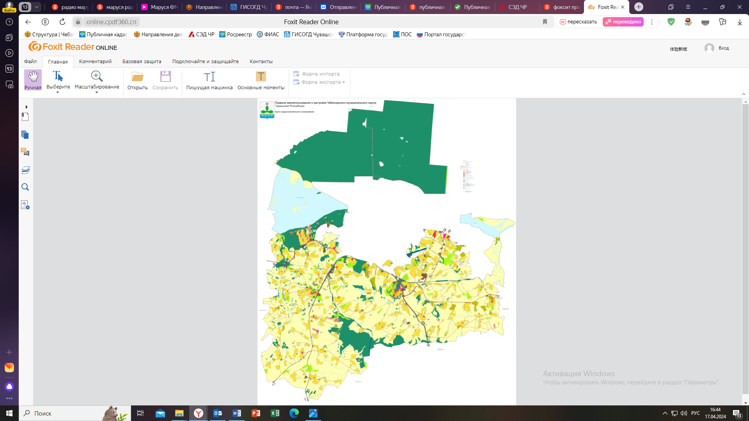

Приложение №3

к решению Собрания депутатов

Чебоксарского муниципального округа

Чувашской Республики

от 12.04.2024 №23-03

Карта ограничений в использовании земельных участков и объектов капитального строительства Правил землепользования и застройки Чебоксарского муниципального округа

